***[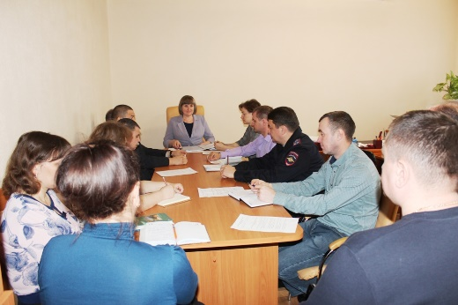](http://www.45шумиха.рф/tinybrowser/fulls/images/2019/04/0_001.jpg)Заседание эвакуационной (эвакоприемной) комиссии Администрации Шумихинского района***

**5 апреля 2019**

|  |
| --- |
|  |

 В ходе заседания были рассмотрены вопросы о прогнозе чрезвычайных ситуаций на паводковый и пожароопасный период, об организации эвакуационных мероприятий в данные периоды.

Сергей Васильев, заведующий сектором по ГО и ЧС, мобилизационной работе Администрации Шумихинского района, доложил о пунктах временного размещения на территориях, подверженных паводку.

Дата создания: 15-04-2019